Информация о доступности объекта социальной инфраструктуры ГБУСО ВО «Ковровский комплексный центр социального обслуживания населения» для инвалидов и других маломобильных групп населения
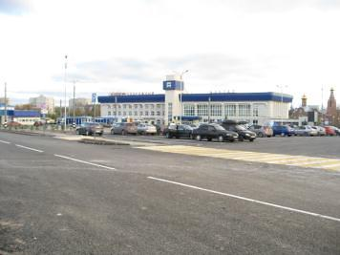
- Пути движения к объекту (от остановки общественного транспорта)
Добраться до учреждения и уехать обратно можно общественным транспортом:
Троллейбусы: № 4,№8
Маршрутное такси:№1,3, 6,7, 9,14,15
А так же воспользоваться услугами социального такси.
Время движения пешком от остановки 3 мин.

- Вход на территорию оборудован пешеходным переходом, имеется место для парковки автомобилей
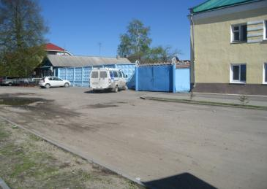
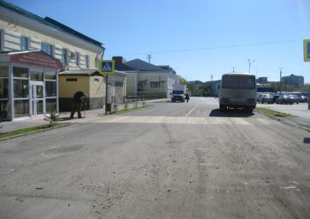

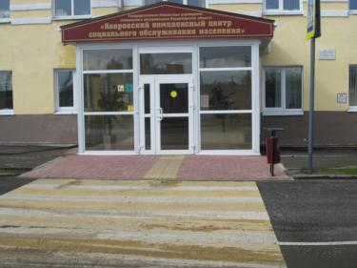
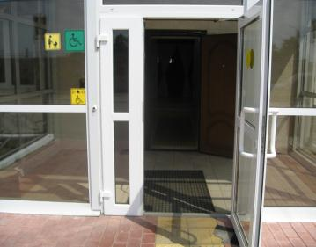
- Вход в здание оборудован кнопкой вызова ответственного сотрудника.

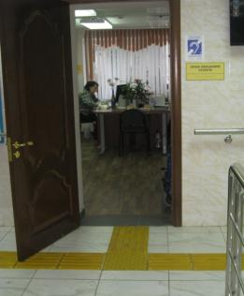
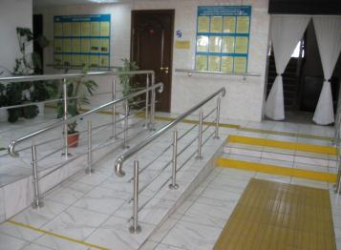
- Внутри здания имеется нормативный пандус, зонам оказания услуги, бегущая строка, по всем направлениям движения для слабовидящих оборудована тактильная плитка.

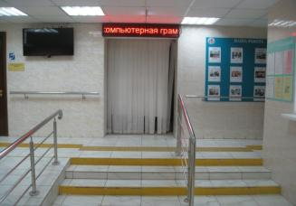
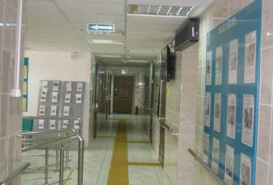

- В санитарно - гигиеническом помещении, предусмотрена отдельная кабина для людей с ограниченными возможностями, раковина и унитаз оборудованы опорными поручнями.
